1 ПОДГОТОВКА И АНАЛИЗ ДАННЫХ
Качество рекомендательной системы, построенной методами коллаборативной фильтрации, в первую очередь определяется данными о взаимодействиях пользователей с объектами [1]. Поэтому первым этапом работы стала подготовка данных: развёртывание воспроизводимого программного окружения, получение и версионирование набора данных MovieLens, проверка его качества и разведочный анализ. Результатом этапа являются обоснованная стратегия разбиения данных на выборки и перечень требований к качеству данных, которые используются на следующих этапах работы.

1.1 Программное окружение и структура проекта
Для обеспечения воспроизводимости все эксперименты выполняются в изолированном программном окружении. Разработка ведётся в операционной системе Windows с подсистемой WSL2, исходный код хранится в системе контроля версий Git и размещён в репозитории на GitHub. Перечень использованных программных средств и их назначение приведены в Таблице 1.1.
Таблица 1.1 — Программные средства проекта
Средство | Версия | Назначение
Python | 3.11.16 | Язык реализации
uv | 0.12.18 | Управление интерпретатором Python, зависимостями и виртуальным окружением
Git | 2.55.0 | Контроль версий исходного кода
DVC | 3.67.1 | Версионирование наборов данных
Docker | 29.8.0 | Контейнеризация сервиса на последующих этапах
Visual Studio Code | 1.137 | Среда разработки, работа с Jupyter-ноутбуками
pandas | 3.0.6 | Загрузка и обработка табличных данных
NumPy | 2.4.6 | Численные вычисления
SciPy | 1.17.1 | Работа с разреженными матрицами
scikit-learn | 1.9.1 | Методы машинного обучения
MLflow | 3.16.1 | Журналирование экспериментов
pandera | 0.33.1 | Валидация схемы данных
matplotlib, seaborn | 3.11.2, 0.13.2 | Построение графиков
ruff, pytest, pre-commit | 0.16.9, 9.1.1, 4.6.2 | Контроль стиля кода и тестирование
Зависимости устанавливались командой uv add, при этом точные версии всех пакетов фиксируются в файле uv.lock [2]. Это позволяет воссоздать идентичное окружение на другом компьютере одной командой uv sync. Инструменты контроля качества кода (ruff, pytest, pre-commit) вынесены в отдельную группу зависимостей для разработки и не попадают в основное окружение. Работоспособность Docker проверена запуском тестового образа hello-world.
Структура каталогов проекта организована по принципу разделения данных, исходного кода, конфигурации и отчётных материалов (Листинг 1.1).
Листинг 1.1 — Структура каталогов проекта
movielens-recsys/
├── configs/
│ └── params.yaml # параметры экспериментов
├── data/
│ └── raw/ # исходные данные под управлением DVC
│ ├── ml-latest-small/
│ ├── ml-latest-small.dvc
│ ├── ml-25m/
│ └── ml-25m.dvc
├── notebooks/ # Jupyter-ноутбуки с разведочным анализом
├── reports/ # графики для отчёта
├── src/
│ ├── data/ # загрузка и подготовка данных
│ ├── features/ # формирование признаков
│ ├── models/ # модели рекомендаций
│ ├── inference/ # формирование рекомендаций
│ └── api/ # программный интерфейс сервиса
├── tests/ # автоматические тесты
├── pyproject.toml # описание проекта и зависимостей
└── uv.lock # зафиксированные версии пакетов
Параметры, от которых зависят результаты экспериментов, вынесены в конфигурационный файл configs/params.yaml (Листинг 1.2). Ноутбуки и скрипты считывают значения из этого файла, а не задают их в коде, что исключает расхождения между этапами и упрощает повторение экспериментов.
Листинг 1.2 — Конфигурационный файл params.yaml
seed: 42
dataset: ml-latest-small
relevance_threshold: 4.0
top_k: 10
split:
val_date: null
test_date: null
Параметр seed фиксирует начальное значение генератора случайных чисел, relevance_threshold задаёт порог, начиная с которого оценка считается положительной (релевантной), top_k — длину списка рекомендаций. Параметр dataset определяет используемую версию набора данных, а поля split.val_date и split.test_date предназначены для дат временного разбиения, которые определены по результатам разведочного анализа (подраздел 1.6).

1.2 Описание набора данных MovieLens
MovieLens — семейство открытых наборов данных, которые исследовательская группа GroupLens Университета Миннесоты собирает на одноимённом некоммерческом сервисе рекомендаций фильмов [3]. Пользователи сервиса ставят фильмам оценки по пятибалльной шкале с шагом 0,5 балла, а также могут присваивать фильмам произвольные текстовые теги. Благодаря открытости и большому объёму наборы MovieLens стали одним из стандартных эталонов для исследования рекомендательных систем.
В работе использованы две версии набора: ml-latest-small и ml-25m. Компактная версия ml-latest-small (около 100 тыс. оценок) применялась для отладки кода анализа, так как обрабатывается за секунды. Основной выбрана версия ml-25m, содержащая 25 млн оценок [4]: только на данных такого масштаба проявляются реальная разреженность и неравномерность популярности, характерные для промышленных рекомендательных систем. Состав файлов набора ml-25m приведён в Таблице 1.2.
Таблица 1.2 — Состав набора данных ml-25m
Файл | Число строк | Содержание
ratings.csv | 25 000 095 | Оценки: userId, movieId, rating, timestamp
movies.csv | 62 423 | Каталог фильмов: movieId, title (название с годом выпуска), genres (жанры через символ «|»)
tags.csv | 1 093 360 | Пользовательские теги: userId, movieId, tag, timestamp
links.csv | 62 423 | Идентификаторы фильмов во внешних базах IMDb и TMDB
genome-scores.csv | 15 584 448 | Степень соответствия фильма каждому тегу «генома» (от 0 до 1)
genome-tags.csv | 1 128 | Справочник тегов «генома»
Время оценки в файле ratings.csv хранится в формате Unix time (число секунд, прошедших с 1 января 1970 года) и при загрузке преобразуется в дату. Данные охватывают период с 9 января 1995 года по 21 ноября 2019 года. По условиям формирования набора в него включены только пользователи, поставившие не менее 20 оценок [4]. Для задачи коллаборативной фильтрации ключевым является файл ratings.csv, остальные файлы содержат метаданные фильмов и используются для анализа и резервной стратегии рекомендаций в ситуации «холодного старта».

1.3 Получение и версионирование данных
Архивы обоих наборов загружены с официального сайта GroupLens и распакованы в каталог data/raw. Объём набора ml-25m составляет около 1,1 ГБ (семь файлов), набора ml-latest-small — около 3,3 МБ (пять файлов). Хранить файлы такого размера в Git нецелесообразно, поэтому для версионирования данных применена система DVC (Data Version Control) [5].
DVC вычисляет контрольные суммы MD5 каталогов с данными и сохраняет их в небольших текстовых файлах ml-25m.dvc и ml-latest-small.dvc. Эти файлы фиксируются в Git, а сами данные помещаются в кэш DVC и выгружаются в удалённое хранилище, в качестве которого в работе используется локальный каталог dvc-storage. Каталоги с данными исключены из Git, поэтому каждой версии кода в репозитории однозначно соответствует версия данных, и любой эксперимент можно воспроизвести, восстановив данные командой dvc pull. Последовательность команд, использованная для постановки данных под контроль версий, приведена в Листинге 1.3.
Листинг 1.3 — Постановка данных под управление DVC
dvc init
dvc remote add -d localstore C:\kursovaya\dvc-storage
dvc add data/raw/ml-latest-small data/raw/ml-25m
git add data/raw/ml-latest-small.dvc data/raw/ml-25m.dvc data/raw/.gitignore .dvc/config
git commit -m "Add MovieLens raw data under DVC"
dvc push
История изменений репозитория отражает этапы работы: инициализацию структуры проекта и окружения, добавление данных под управление DVC, добавление файла параметров, результаты и выводы разведочного анализа.

1.4 Проверка качества данных
Прежде чем использовать данные для обучения моделей, необходимо убедиться в их корректности. Для этого реализован набор автоматических проверок, охватывающих пропуски, дубликаты, допустимость значений, ссылочную целостность таблиц и полноту метаданных фильмов. Фрагмент кода проверок приведён в Листинге 1.4.
Листинг 1.4 — Фрагмент кода проверки качества данных
checks = {}
checks["Пропуски в ratings"] = int(ratings.isna().sum().sum())
checks["Повторные оценки пары user-movie"] = int(
ratings.duplicated(["userId", "movieId"]).sum())
checks["Оценки вне диапазона 0.5-5"] = int(
(~ratings["rating"].between(0.5, 5)).sum())
checks["Оценки не кратные 0.5"] = int(
((ratings["rating"] * 2) % 1 != 0).sum())
checks["Оценки фильмов, которых нет в movies"] = int(
(~ratings["movieId"].isin(movies["movieId"])).sum())
checks["Фильмы без жанров"] = int(
(movies["genres"] == "(no genres listed)").sum())
movies["year"] = pd.to_numeric(
movies["title"].str.extract(r"\((\d{4})\)\s*$")[0], errors="coerce")
checks["Фильмы без года в названии"] = int(movies["year"].isna().sum())

quality = pd.DataFrame({"Проверка": checks.keys(),
"Найдено": checks.values()})
quality["Статус"] = np.where(quality["Найдено"] == 0, "OK", "Внимание")
Проверки выполнены для обеих версий набора, результаты сведены в Таблицу 1.3.
Таблица 1.3 — Результаты проверки качества данных
Проверка | ml-latest-small | ml-25m
Пропуски в ratings | 0 | 0
Пропуски в movies | 0 | 0
Пропуски в links (tmdbId) | 8 | 107
Полные дубликаты строк ratings | 0 | 0
Повторные оценки пары userId–movieId | 0 | 0
Дубликаты movieId в movies | 0 | 0
Оценки вне диапазона 0,5–5 | 0 | 0
Оценки, не кратные 0,5 | 0 | 0
Оценки фильмов, отсутствующих в movies | 0 | 0
Фильмы без единой оценки | 18 | 3 376
Фильмы без жанров | 34 | 5 062
Фильмы без года в названии | 13 | 412
Повторяющиеся названия фильмов | 5 | 98
Оценки с датой позже даты выгрузки | 0 | 0
Критических нарушений в данных не обнаружено: в таблице оценок нет пропусков и дубликатов, все оценки лежат в диапазоне от 0,5 до 5 и кратны 0,5, все фильмы из таблицы оценок присутствуют в каталоге, оценок с датой позже даты выгрузки нет. Найденные отклонения относятся к метаданным фильмов и не являются ошибками в строгом смысле, но требуют учёта:
- 3 376 фильмов каталога не имеют ни одной оценки и не могут участвовать в обучении коллаборативных моделей;
- 5 062 фильма не имеют жанров (значение «(no genres listed)»), что ограничивает их использование в резервной стратегии на основе жанров;
- у 412 фильмов в названии отсутствует год выпуска;
- 98 названий повторяются, причём часть таких записей относится к разным фильмам с одинаковым названием и годом, поэтому объединять записи следует по идентификатору imdbId, а не по названию;
- у 107 фильмов отсутствуют внешние идентификаторы в файле links.csv.
Перечисленные особенности учтены при формулировании требований к качеству данных (подраздел 1.7).

1.5 Разведочный анализ данных
Разведочный анализ выполнен в Jupyter-ноутбуках 01_eda.ipynb (отладочный прогон на ml-latest-small) и 01_eda_ml25m.ipynb (основной анализ на ml-25m). Сводные характеристики обеих версий набора приведены в Таблице 1.4.
Таблица 1.4 — Сводные характеристики наборов данных
Показатель | ml-latest-small | ml-25m
Пользователей | 610 | 162 541
Фильмов в каталоге | 9 742 | 62 423
Фильмов с оценками | 9 724 | 59 047
Оценок | 100 836 | 25 000 095
Период оценок | 29.03.1996 – 24.09.2018 | 09.01.1995 – 21.11.2019
Разреженность матрицы оценок, % | 98,3 | 99,74
Медиана числа оценок на пользователя | 70,5 | 71
Медиана числа оценок на фильм | 3 | 6
Средняя оценка | 3,50 | 3,53
Доля оценок не ниже 4,0, % | 48,2 | 49,8
Доля оценок у 20 % самых популярных фильмов, % | 77,0 | 98,3
Разреженность матрицы «пользователь — фильм» рассчитывается по формуле (1.1):

$S=\left(1−\frac{|R|}{|U|·|I|}\right)·100 \%,$ | (1.1)

где S — разреженность матрицы, %;
|R| — число известных оценок;
|U| — число пользователей;
|I| — число фильмов, имеющих хотя бы одну оценку.
Для ml-25m из почти 9,6 млрд возможных пар «пользователь — фильм» оценка известна лишь для 25 млн, то есть матрица заполнена на 0,26 %. Сравнение версий набора показывает, что компактная версия ml-latest-small занижает разреженность и особенно концентрацию оценок на популярных фильмах (77,0 % против 98,3 %). Выводы, полученные на ней, нельзя переносить на основную задачу, поэтому все итоговые эксперименты проводятся на ml-25m. Дальнейший анализ приведён для этой версии.

1.5.1 Распределение оценок
Распределение оценок в наборе ml-25m показано на Рисунке 1.1.
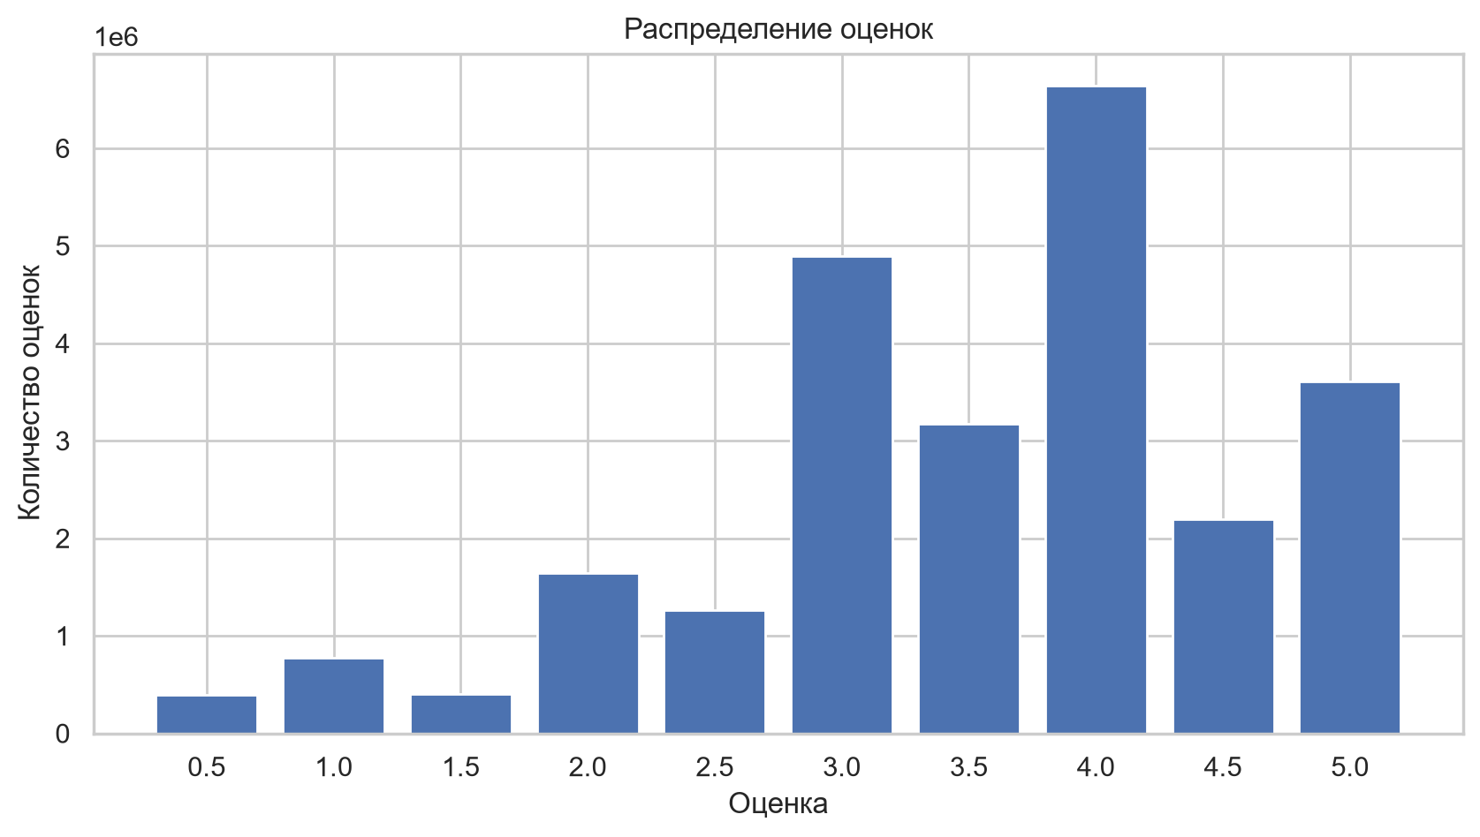
Рисунок 1.1 — Распределение оценок в наборе ml-25m
Средняя оценка составляет 3,53, распределение смещено к высоким значениям: пользователи чаще оценивают фильмы, которые им понравились. Доля целых оценок — 70,3 %, то есть половинными баллами пользуются реже. Доля оценок не ниже порога релевантности 4,0 составляет 49,8 %, поэтому при переходе к бинарной постановке задачи («понравился — не понравился») классы оказываются практически сбалансированными.

1.5.2 Активность пользователей и популярность фильмов
Распределения числа оценок на пользователя и на фильм приведены на Рисунке 1.2, по оси ординат используется логарифмическая шкала.
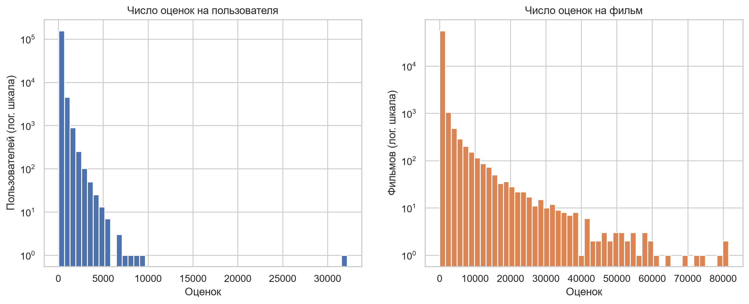
Рисунок 1.2 — Распределение числа оценок на пользователя и на фильм
Оба распределения имеют тяжёлый правый хвост. Медианный пользователь поставил 71 оценку, однако максимальная активность достигает 32 202 оценок, что значительно превышает реалистичную активность одного человека и может указывать на аномальный, например автоматизированный, аккаунт. Медианное число оценок на фильм — 6, а самый популярный фильм получил 81 491 оценку. Неравномерность популярности фильмов иллюстрирует кривая концентрации оценок (Рисунок 1.3).
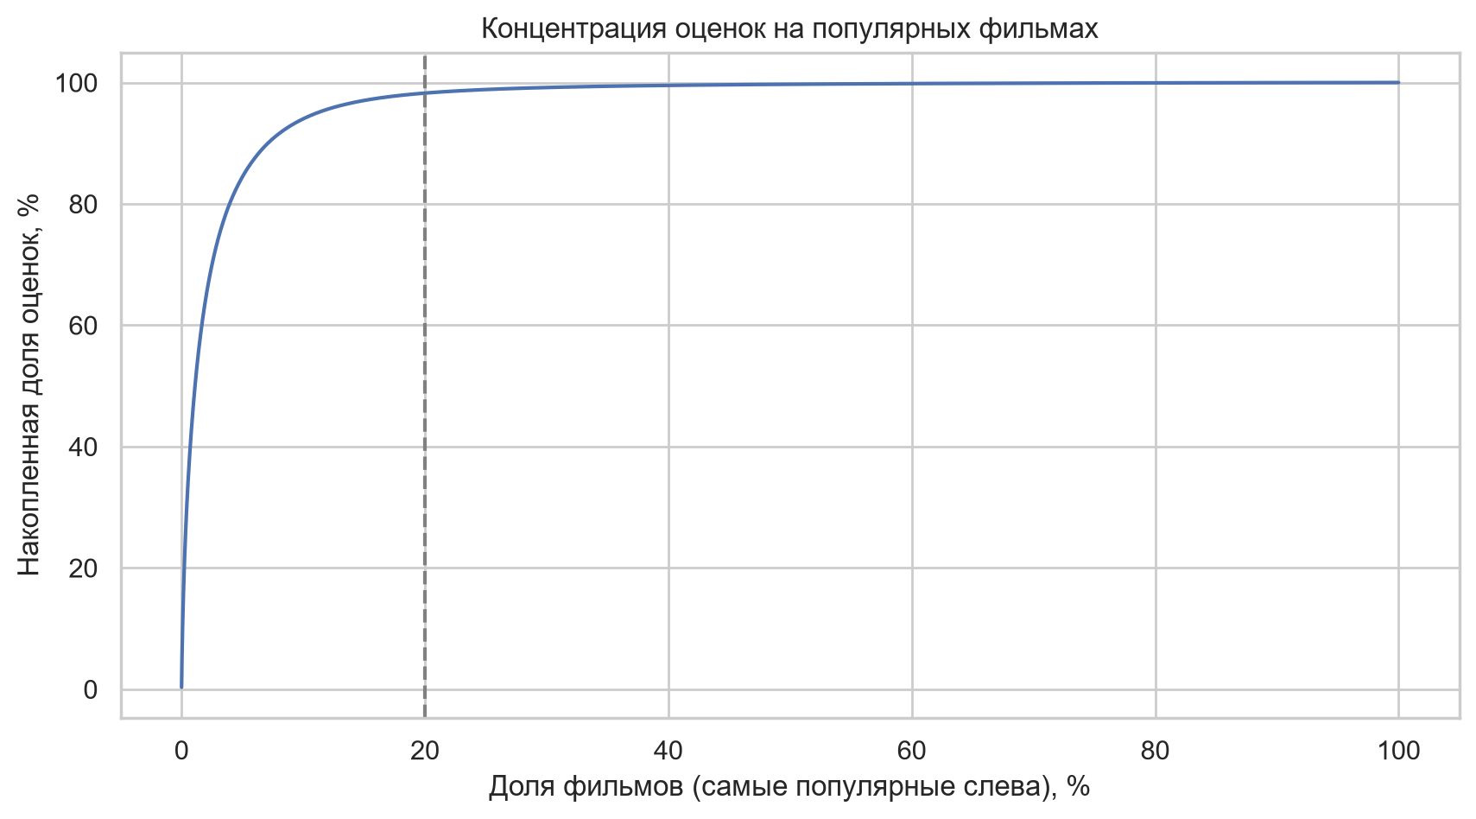
Рисунок 1.3 — Концентрация оценок на популярных фильмах
На 20 % самых популярных фильмов приходится 98,3 % всех оценок. При этом 48,8 % фильмов имеют не более пяти оценок, но в сумме на них приходится лишь около 0,3 % оценок. Такое распределение, называемое «длинным хвостом», имеет два следствия. Во-первых, редко оцениваемые фильмы можно исключить из обучающей выборки почти без потери информации, поскольку надёжно оценить сходство для них всё равно невозможно. Во-вторых, модели коллаборативной фильтрации склонны рекомендовать в основном популярные фильмы, поэтому при оценке качества помимо точности необходимо контролировать покрытие каталога (coverage).

1.5.3 Динамика оценок во времени
Распределение оценок по годам приведено на Рисунке 1.4.
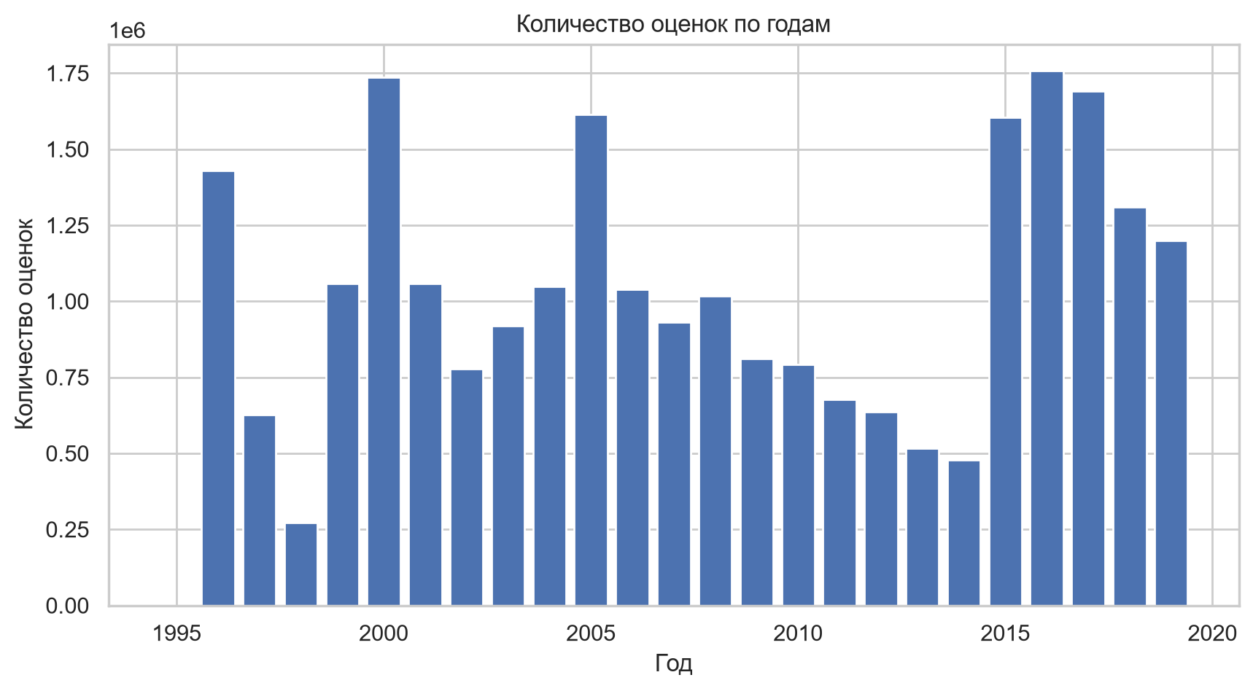
Рисунок 1.4 — Количество оценок по годам
Активность пользователей неравномерна во времени: пики приходятся на 1996, 2000, 2005 и 2015–2017 годы (от 1,4 до 1,8 млн оценок в год), тогда как в 2013–2014 годах ставилось менее 0,52 млн оценок в год. Средняя оценка по годам колеблется от 3,43 до 3,65, то есть поведение пользователей меняется со временем. Наличие такого дрейфа данных означает, что модель, обученная на прошлых данных, должна проверяться на более поздних, что обосновывает выбор временного разбиения (подраздел 1.6). Три оценки 1995 года отделены от основного массива данных и рассматриваются как артефакт.

1.5.4 Жанры и пользовательские теги
Каждому фильму в среднем присвоено 1,8 жанра. Популярность жанров по числу оценок показана на Рисунке 1.5.
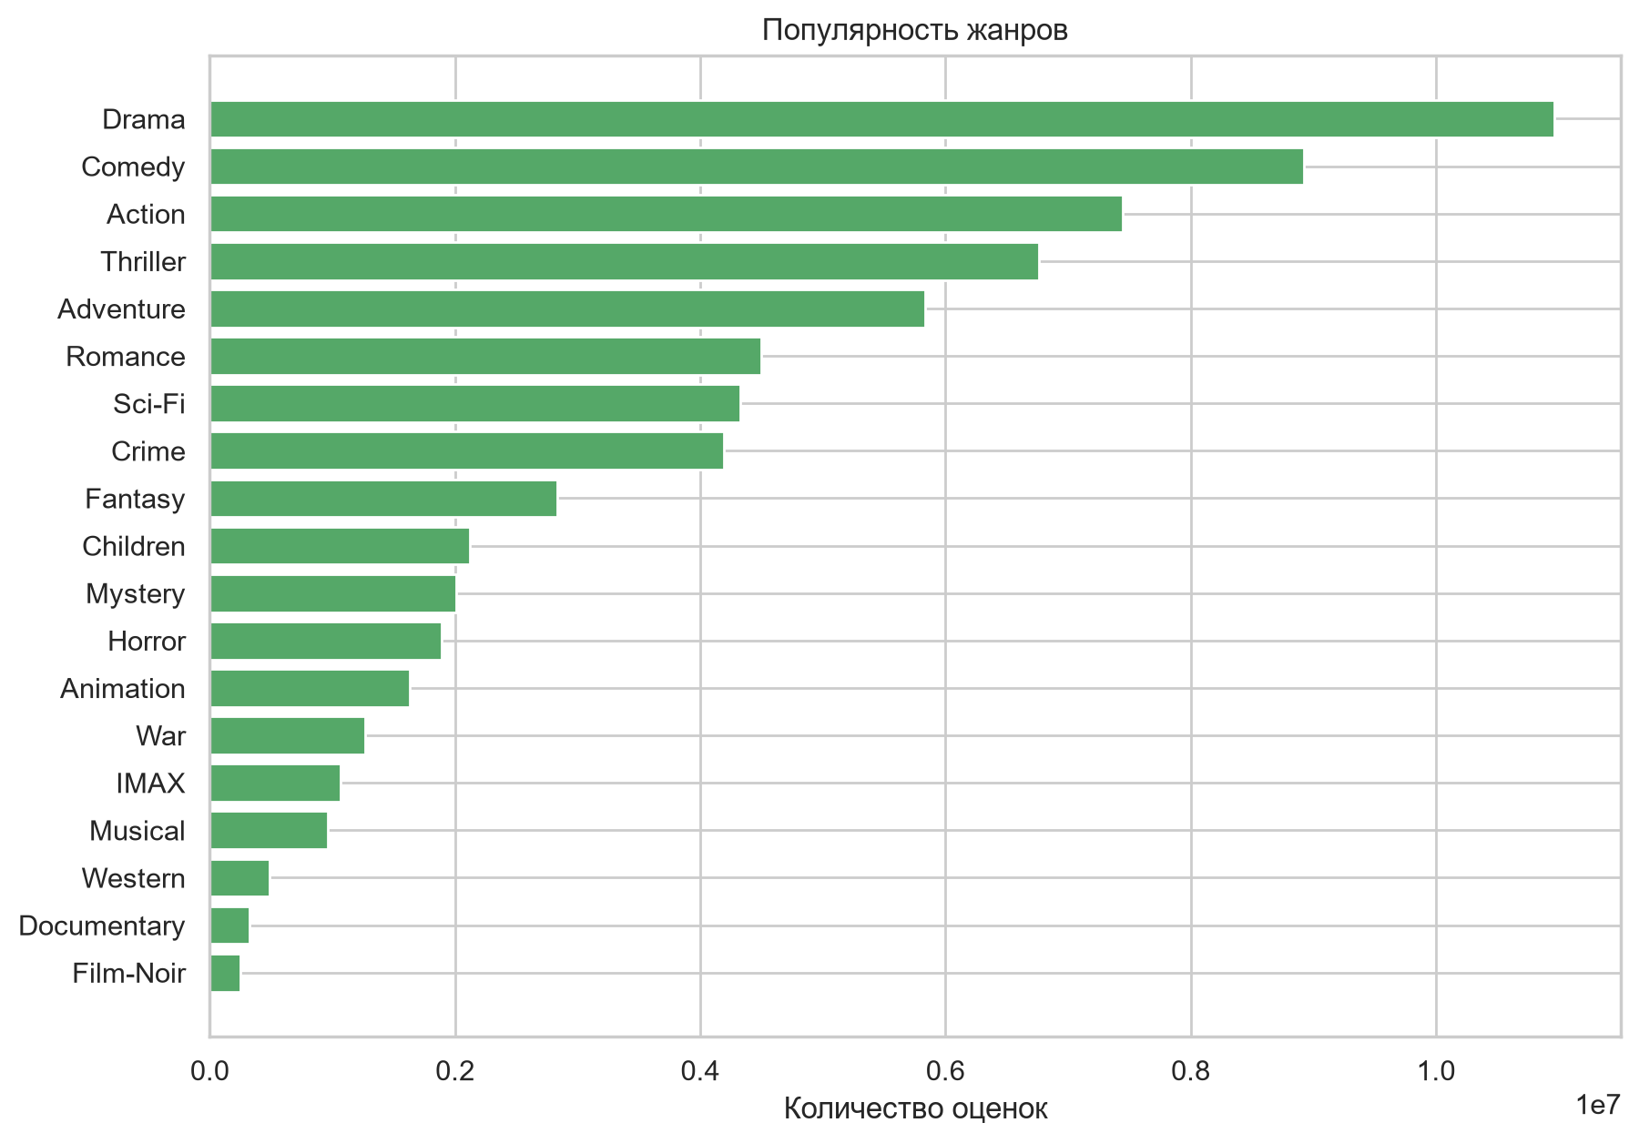
Рисунок 1.5 — Популярность жанров по числу оценок
Наибольшее число оценок собирают драмы (11,0 млн), комедии (8,9 млн) и боевики (7,4 млн). Самые высокие средние оценки у жанров фильм-нуар (3,93), военный (3,79) и документальный (3,71), самая низкая — у фильмов ужасов (3,29). Различия между жанрами невелики, но могут использоваться в резервной стратегии и при интерпретации рекомендаций.
Теги ставили лишь 14 592 из 162 541 пользователя (около 9 %), всего присвоено 1 093 360 тегов, из них 73 050 уникальных. Наиболее частые теги описывают жанр и настроение фильма («sci-fi», «atmospheric», «action», «surreal», «twist ending»), но встречаются и служебные пометки, например «bd-r». Из-за малого охвата пользователей теги не используются как источник данных для коллаборативной фильтрации, но могут применяться для описания фильмов.

1.6 Стратегия разбиения данных на выборки
Способ разбиения данных на обучающую и тестовую выборки существенно влияет на результаты оценки рекомендательных систем. При случайном разбиении в обучающую выборку попадают оценки, поставленные позже тестовых, и модель фактически использует информацию из будущего, что приводит к завышенным оценкам качества [6]. Поэтому в работе используется разбиение по времени.
На первом шаге рассмотрено глобальное временное разбиение: границы выбраны по квантилям времени оценки так, чтобы первые 80 % оценок вошли в обучающую выборку, следующие 10 % — в валидационную, последние 10 % — в тестовую. Для ml-25m граница валидационной выборки — 25.06.2016, тестовой — 04.01.2018. Для каждой выборки рассчитаны доли пользователей и фильмов, которые не встречались в предшествующих данных (Таблица 1.5).
Таблица 1.5 — Характеристики выборок при глобальном временном разбиении ml-25m
Показатель | Обучающая | Валидационная | Тестовая
Период | до 25.06.2016 | 25.06.2016 – 04.01.2018 | с 04.01.2018
Оценок | 20 000 075 | 2 500 010 | 2 500 010
Пользователей | 137 883 | 18 003 | 18 442
Новых пользователей, % | — | 70,6 | 64,8
Оценок от новых пользователей, % | — | 82,9 | 79,0
Оценок новых фильмов, % | — | 4,8 | 5,8
Около 80 % оценок валидационной и тестовой выборок поставлены пользователями, которых нет в обучающих данных. Для таких пользователей модель коллаборативной фильтрации не может построить персональные рекомендации — возникает проблема «холодного старта». Следовательно, глобальное разбиение в чистом виде оценивает в основном резервную стратегию, а не качество персонализации. На основании этого приняты следующие решения:
- основной схемой валидации выбрано временное разбиение внутри истории каждого пользователя, при котором последние по времени оценки пользователя откладываются для проверки;
- глобальное временное разбиение сохраняется как отдельный сценарий для оценки работы системы в условиях холодного старта;
- при каждом разбиении контролируются доли новых пользователей и фильмов.
Разбиение внутри истории пользователя не полностью исключает использование информации из будущего на уровне всей системы [7], поэтому для контроля результаты моделей сравниваются в обоих сценариях. Найденные даты границ подлежат записи в поля split.val_date и split.test_date файла params.yaml, чтобы все последующие этапы использовали одинаковое разбиение.

1.7 Требования к качеству данных
По результатам проверки качества и разведочного анализа сформулированы требования к данным, которые должны выполняться перед обучением моделей (Таблица 1.6). Требования планируется реализовать в виде схемы валидации на основе библиотеки pandera, чтобы проверка выполнялась автоматически при каждом запуске конвейера подготовки данных.
Таблица 1.6 — Требования к качеству данных
Объект | Требование | Обработка нарушения
ratings | Поля userId, movieId, rating, timestamp не содержат пропусков; идентификаторы — положительные целые числа | Ошибка, остановка конвейера
ratings | Оценка в диапазоне от 0,5 до 5,0 и кратна 0,5 | Ошибка, остановка конвейера
ratings | Пара userId–movieId уникальна | Ошибка, остановка конвейера
ratings, movies | Каждый movieId из ratings присутствует в movies | Ошибка, остановка конвейера
ratings | timestamp не позже даты выгрузки набора | Ошибка; единичные оценки 1995 года исключаются как артефакт
movies | movieId уникален | Ошибка, остановка конвейера
movies | Фильмы без жанров помечаются | Предупреждение, учёт в резервной стратегии
movies, links | Фильмы с одинаковым imdbId объединяются | Объединение до обучения
Обучающая выборка | Фильмы с числом оценок ≥ N (N ≈ 5), пользователи с числом оценок ≥ 20 | Фильтрация
ratings | Пользователи с активностью выше 99,9-го перцентиля | Проверка на аномальность
Выборки | Доли новых пользователей и фильмов | Контроль и журналирование
Выполнение этих требований гарантирует, что на вход моделей поступают корректные и согласованные данные, а все преобразования данных воспроизводимы.

1.8 Выводы по главе
В ходе первого этапа работы развёрнуто воспроизводимое программное окружение на основе uv, Git и DVC, определена структура проекта, а параметры экспериментов вынесены в отдельный конфигурационный файл. Наборы данных MovieLens ml-latest-small и ml-25m загружены и поставлены под управление DVC, что обеспечивает однозначное соответствие версий кода и данных.
Автоматическая проверка качества не выявила критических нарушений в данных об оценках, а особенности метаданных фильмов (фильмы без оценок и жанров, повторяющиеся названия) зафиксированы и учтены. Разведочный анализ показал высокую разреженность матрицы оценок (99,74 %), сильную концентрацию оценок на популярных фильмах, наличие временного дрейфа и аномально активных пользователей.
По результатам анализа выбран основной набор данных ml-25m, обоснована схема временного разбиения с учётом проблемы холодного старта и сформулированы требования к качеству данных. Эти результаты служат основой для реализации конвейера предобработки данных и построения моделей коллаборативной фильтрации на следующем этапе работы.

СПИСОК ИСТОЧНИКОВ
1. Recommender Systems Handbook / ed. by F. Ricci, L. Rokach, B. Shapira. — 3rd ed. — New York : Springer, 2022. — ISBN 978-1-0716-2196-7. — DOI 10.1007/978-1-0716-2197-4.
2. uv: Documentation [Электронный ресурс] / Astral Software Inc. — URL: https://docs.astral.sh/uv/ (дата обращения: 21.10.2026).
3. Harper F. M. The MovieLens Datasets: History and Context / F. M. Harper, J. A. Konstan // ACM Transactions on Interactive Intelligent Systems. — 2015. — Vol. 5, No. 4. — Art. 19. — DOI 10.1145/2827872.
4. MovieLens 25M Dataset [Электронный ресурс] / GroupLens Research, University of Minnesota. — URL: https://grouplens.org/datasets/movielens/25m/ (дата обращения: 21.10.2026).
5. DVC User Guide [Электронный ресурс] / Iterative. — URL: https://dvc.org/doc/user-guide (дата обращения: 21.10.2026).
6. Ji Y. A Critical Study on Data Leakage in Recommender System Offline Evaluation / Y. Ji, A. Sun, J. Zhang, C. Li // ACM Transactions on Information Systems. — 2023. — Vol. 41, No. 3. — Art. 75. — DOI 10.1145/3569930.
7. Sun A. Take a Fresh Look at Recommender Systems from an Evaluation Standpoint / A. Sun // Proceedings of the 46th International ACM SIGIR Conference on Research and Development in Information Retrieval. — New York : ACM, 2023. — DOI 10.1145/3539618.3591931.

